PROPOSAL TUGAS I
11S3133 – Pengembangan Aplikasi Berbasis Web
Study Planner: Pengatur Jadwal Pembelajaran, Tugas, dan Alarm Pengingat Berbasis JavaScript dengan Memanfaatkan AI Generatif sebagai Asisten Pemrograman
Perancangan • Implementasi • Pengujian • Debugging
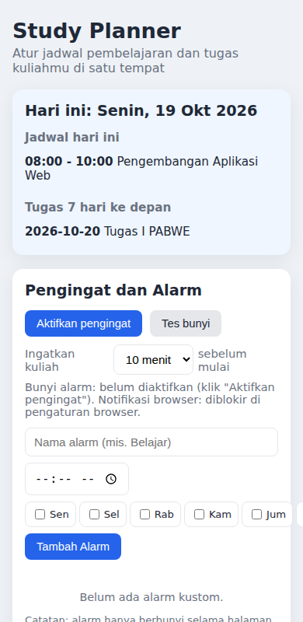
Gambar 1. Study Planner pada layar ponsel
Disusun oleh:
[Nama Lengkap Mahasiswa]
[NIM]
Oktober 2026

Daftar Isi
Bab 1. Pendahuluan
Bab 2. Analisis Kebutuhan
Bab 3. Perancangan
Bab 4. Strategi Instruksi (Prompting) kepada AI
Bab 5. Implementasi Awal (Versi 1 dari AI)
Bab 6. Pengujian dan Debugging
Bab 7. Hasil Akhir Aplikasi
Bab 8. Evaluasi Kode AI dan Refleksi
Bab 9. Iterasi 2: Fitur Pengingat (Alarm)
Bab 10. Repositori GitHub dan Cara Menjalankan

Bab 1. Pendahuluan

1.1 Latar Belakang
Mahasiswa menghadapi dua kebutuhan yang saling berkaitan: mengingat jadwal kuliah dan kegiatan belajar yang berulang setiap pekan, serta melacak tugas yang memiliki tenggat. Keduanya sering tersebar di catatan, grup percakapan, dan ingatan, sehingga mudah terjadi jadwal bentrok atau tugas terlewat. Aplikasi yang menyatukan jadwal pembelajaran dan daftar tugas dalam satu halaman, lengkap dengan ringkasan "hari ini", dapat membantu perencanaan harian.
Perkembangan Generative Artificial Intelligence (AI) mengubah cara pengembang merancang, menulis, menguji, dan memperbaiki kode. Alat seperti ChatGPT, Google Gemini, GitHub Copilot, dan Claude mampu menghasilkan kode dalam hitungan detik. Namun kecepatan tidak menjamin kebenaran: kode AI dapat mengandung kesalahan logika, celah keamanan, dan asumsi yang tidak sesuai konteks. Tanggung jawab atas hasil akhir tetap berada pada pengembang.
Proposal ini mendokumentasikan pengembangan Study Planner bersama AI dengan penekanan pada berpikir kritis: bagaimana instruksi (prompt) dirumuskan, bagaimana kode AI dievaluasi, bagaimana kesalahan ditemukan dan dibuktikan lewat pengujian, bagaimana perbaikan dilakukan, dan keputusan teknis apa yang diambil beserta alasannya.

1.2 Tujuan
- Mengembangkan aplikasi web Study Planner (jadwal pembelajaran mingguan dan manajemen tugas) menggunakan HTML, CSS, dan JavaScript.
- Memanfaatkan AI generatif pada tahap perancangan, penulisan kode, pengujian, dan debugging.
- Mendokumentasikan contoh prompt beserta alasannya, evaluasi kode AI, kesalahan yang ditemukan, perbaikan, dan keputusan yang diambil.
- Menyimpan kode, instruksi menjalankan, dan konfigurasi dalam repositori GitHub.

1.3 Ruang Lingkup dan Batasan
Aplikasi berjalan sepenuhnya di sisi klien (browser) tanpa backend dan tanpa database; data disimpan di localStorage. Pilihan ini sesuai materi perkuliahan yang telah dipelajari (HTML & CSS dan JavaScript) dan menjaga fokus pada proses kolaborasi dengan AI. Pengerjaan dilakukan secara individu. Pengembangan dilakukan dalam dua iterasi: iterasi 1 (jadwal dan tugas, Bab 2–8) dan iterasi 2 (alarm pengingat, Bab 9). Fitur edit data dan sinkronisasi antar perangkat berada di luar ruang lingkup.

1.4 Alat dan Lingkungan
Komponen | Keterangan
Asisten AI | Claude (Anthropic) – untuk rancangan, penulisan kode, review, dan pembuatan tes
Bahasa | HTML5, CSS3, JavaScript (tanpa framework dan tanpa library tambahan)
Runtime pengujian | Node.js dengan test runner bawaan (node:test)
Pengujian antarmuka | Browser Chromium otomatis (Playwright) dengan jam disimulasikan, dan pengecekan visual
Editor | Visual Studio Code
Version control | Git dan GitHub

Bab 2. Analisis Kebutuhan

2.1 Kebutuhan Fungsional
Kode | Kebutuhan | Kriteria penerimaan
J1 | Menambah sesi jadwal | Nama wajib, hari, jam mulai dan selesai, ruang opsional
J2 | Validasi jam | Jam selesai harus setelah jam mulai; format HH:MM (9:00 dan 09:00 sama-sama diterima)
J3 | Deteksi bentrok | Sesi yang tumpang tindih pada hari sama ditolak dengan pesan jelas; sesi berurutan diperbolehkan
J4 | Tampilan jadwal mingguan | Dikelompokkan Senin–Minggu, terurut menurut jam mulai
J5 | Menghapus sesi | Hanya sesi yang dipilih terhapus
K1 | Menambah tugas | Judul wajib (maks. 100 karakter), mata kuliah dan tenggat opsional
K2 | Menandai selesai, menghapus | Centang mengubah status; hapus tepat sasaran
K3 | Filter tugas | Semua, Aktif, Selesai
K4 | Penanda terlambat | Tugas belum selesai dengan tenggat sebelum hari ini ditandai merah
D1 | Ringkasan "Hari ini" | Menampilkan jadwal hari ini dan tugas yang jatuh tempo 7 hari ke depan (termasuk hari ini)
P1 | Penyimpanan | Data tetap ada setelah halaman dimuat ulang

2.2 Kebutuhan Nonfungsional
- Keamanan: masukan pengguna tidak boleh dieksekusi sebagai HTML atau skrip (pencegahan XSS).
- Ketahanan: aplikasi tidak boleh rusak karena penyimpanan kosong atau data tidak valid.
- Keterujian: logika dipisah dari DOM sehingga dapat diuji otomatis.
- Responsif dan aksesibel: nyaman di ponsel; elemen interaktif punya label dan fokus terlihat.
- Kesederhanaan: tanpa langkah build; cukup membuka index.html.

2.3 Analisis Kasus Tepi (Sebelum Menulis Kode)
Aplikasi jadwal memiliki banyak kasus tepi yang mudah terlewat karena menyangkut waktu. Analisis ini dibuat lebih dulu agar dapat dipakai sebagai daftar periksa terhadap kode AI.
Area | Pertanyaan kasus tepi
Jam | Apakah "9:00" dan "09:00" diperlakukan sama? Bagaimana dengan "abc" atau "25:00"?
Bentrok | Apakah sesi 08:00–09:00 dan 09:00–10:00 bentrok? (seharusnya tidak) Bagaimana sesi yang saling menyilang?
Hari | Date.getDay() memberi Minggu = 0, sedangkan jadwal Indonesia dimulai Senin. Apakah pemetaannya benar?
Tenggat | Tugas yang jatuh tempo hari ini, apakah sudah dianggap terlambat? Bagaimana dengan zona waktu WIB (UTC+7)?
Identitas data | Apakah id tetap unik setelah ada item yang dihapus?
Masukan teks | Apa yang terjadi jika nama berisi tag HTML?
Penyimpanan | Apa yang terjadi saat pertama kali dibuka (storage kosong) atau data rusak?

2.4 Analisis Pemilihan Teknologi
Pilihan | Alasan
JavaScript murni | Sesuai materi yang sudah dipelajari; mudah diperiksa baris demi baris sehingga kode AI dapat dievaluasi menyeluruh. Framework menambah banyak kode yang tidak saya tulis atau pahami.
localStorage | Cukup untuk data kecil milik satu pengguna; tidak butuh server sehingga repositori mudah dijalankan siapa pun.
node:test | Bawaan Node.js; tidak perlu menginstal dependensi sehingga konfigurasi repositori tetap sederhana.
Fungsi murni untuk logika | Fungsi yang menerima data dan mengembalikan data baru mudah diuji tanpa browser, termasuk dengan tanggal yang ditentukan sendiri.

Bab 3. Perancangan

3.1 Arsitektur Dua Lapis
Aplikasi dibagi menjadi dua lapis. Lapis logika (src/planner.js) berisi fungsi murni tanpa akses DOM. Lapis antarmuka (src/app.js) menghubungkan logika dengan elemen HTML dan menangani peristiwa pengguna. Pemisahan ini adalah keputusan rancangan terpenting karena seluruh aturan (validasi, bentrok, tenggat) dapat diuji dengan Node.js tanpa browser.
Diagram 1. Hubungan antar komponen
index.html --> style.css (tampilan)
|
+--> src/planner.js --> Planner (logika murni, dapat diuji)
+--> src/app.js --> DOM+event (memakai Planner)
|
v
localStorage (kunci "planner")

test/planner.test.js --> src/planner.js (diuji lewat Node.js)

3.2 Struktur Data
Kode 1. Struktur data
// Sesi jadwal // Tugas
{ {
id: 2, id: 5,
course: "Basis Data", title: "Latihan soal",
day: 0, // 0=Senin ... 6=Minggu course: "Basis Data", // opsional
start: "10:00", // HH:MM dueDate: "2026-10-20", // opsional
end: "12:00", done: false
room: "GD 514" }
}
// Disimpan sebagai satu objek { sessions: [...], tasks: [...] }
// di localStorage dengan kunci "planner"

3.3 Aturan Deteksi Bentrok
Dua sesi pada hari yang sama bentrok jika rentang waktunya tumpang tindih. Rentang diperlakukan setengah terbuka [mulai, selesai), sehingga sesi yang selesai tepat saat sesi lain mulai tidak dianggap bentrok. Rumusnya: A dan B bentrok jika A.mulai < B.selesai DAN B.mulai < A.selesai.
Diagram 2. Ilustrasi aturan bentrok
Senin 08:00 ---- 09:00 A
09:00 ---- 10:00 B -> TIDAK bentrok (berurutan)
08:00 -------- 10:00 A
09:00 -------- 11:00 C -> bentrok (09:00 < 10:00)

3.4 Struktur Folder Repositori
Kode 2. Struktur folder
study-planner/
|-- index.html halaman utama
|-- style.css gaya tampilan
|-- src/
| |-- planner.js logika jadwal dan tugas (versi 2)
| |-- reminder.js logika alarm/pengingat (iterasi 2)
| +-- app.js penghubung DOM
|-- test/
| |-- planner.test.js 18 pengujian jadwal dan tugas
| |-- reminder.test.js 22 pengujian pengingat
| |-- v1.test.js tes jadwal pada draf awal AI
| +-- reminder-v1.test.js tes pengingat pada draf awal AI
|-- docs/ bukti proses: versi 1 dari AI, output tes, gambar
|-- package.json skrip npm (start, test, test:v1)
|-- README.md cara menjalankan dan konfigurasi
+-- .gitignore

3.5 Rancangan Fungsi Logika
Fungsi | Tanggung jawab
addSession(sessions, input) | Validasi nama, hari, jam; cek bentrok; kembalikan array baru
deleteSession, sortSessions | Hapus sesi; urutkan hari lalu jam mulai
sessionsForDate(sessions, date) | Sesi pada hari dari tanggal tertentu (pemetaan Senin=0)
addTask, toggleTask, deleteTask, filterTasks | Operasi daftar tugas
isOverdue(task, now) | Tentukan keterlambatan; now dapat diinjeksi untuk pengujian
upcomingTasks(tasks, now, days) | Tugas belum selesai dengan tenggat hari ini sampai N hari ke depan
renderSessionHtml, renderTaskHtml | Hasilkan HTML item dengan escape
loadData / saveData | Baca dan tulis localStorage secara aman

3.6 Rancangan Tampilan
Diagram 3. Wireframe satu halaman
+------------------------------------------------------+
| Study Planner |
+------------------------------------------------------+
| HARI INI: Senin, 19 Okt 2026 |
| Jadwal hari ini | Tugas 7 hari ke depan |
+------------------------------------------------------+
| JADWAL PEMBELAJARAN |
| [mata kuliah][hari][mulai][selesai][ruang][Tambah] |
| | Senin | Selasa | Rabu | Kamis | ... (kartu hari) |
+------------------------------------------------------+
| TUGAS |
| [judul][mata kuliah][tenggat][Tambah] |
| [Semua][Aktif][Selesai] daftar tugas |
+------------------------------------------------------+

Bab 4. Strategi Instruksi (Prompting) kepada AI
Kualitas keluaran AI sangat bergantung pada kualitas instruksi. Prinsip yang saya gunakan: (1) memberi konteks dan batasan teknologi, (2) memecah pekerjaan menjadi tahap kecil agar setiap hasil dapat diperiksa, (3) menyebut format keluaran yang diinginkan, dan (4) meminta AI menjelaskan, bukan hanya menulis kode. Berikut enam prompt yang saya gunakan beserta alasannya.

Prompt 1 – Analisis dan Perancangan
Isi prompt:
Saya mahasiswa yang mengerjakan tugas mata kuliah Pengembangan Aplikasi Berbasis
Web. Saya sudah belajar HTML, CSS, dan JavaScript. Rancang aplikasi pengatur
jadwal pembelajaran dan tugas dengan JavaScript murni tanpa backend. Berikan:
(1) fitur wajib, (2) struktur data, (3) struktur folder, (4) daftar kasus tepi
yang harus diwaspadai terutama soal jam, bentrok, dan tanggal, (5) pemisahan
logika dan tampilan agar logika dapat diuji dengan Node.js. JANGAN tulis kode
dulu.

Alasan penulisan prompt:
- Konteks mata kuliah dan materi yang sudah dikuasai mencegah AI menyarankan teknologi di luar kemampuan saya.
- Batasan "tanpa backend" menjaga solusi tetap sederhana.
- Permintaan "kasus tepi" saya tulis sejak awal karena aplikasi berbasis waktu terkenal rawan bug; daftarnya menjadi dasar Bab 2.3 dan pengujian.
- Kalimat "jangan tulis kode dulu" memaksa AI berhenti di rancangan sehingga saya dapat menyetujui arah sebelum ada kode.
[TEMPEL SCREENSHOT 1: percakapan Prompt 1 dan jawaban AI dari alat AI yang kamu pakai]

Prompt 2 – Pembuatan Logika
Isi prompt:
Berdasarkan rancangan tadi, tulis src/planner.js berisi fungsi addSession,
deleteSession, sortSessions, sessionsForDate, addTask, toggleTask, deleteTask,
filterTasks, isOverdue, upcomingTasks, renderSessionHtml, renderTaskHtml,
loadData, dan saveData. Tanpa library. Fungsi tidak boleh menyentuh DOM. Ekspor
dengan module.exports agar dapat diuji. Beri komentar singkat.

Alasan penulisan prompt:
- Menyebut nama fungsi satu per satu membuat keluaran dapat dicocokkan dengan rancangan Bab 3.5.
- Larangan menyentuh DOM menjaga arsitektur dua lapis.
- module.exports disebut eksplisit agar langsung kompatibel dengan pengujian.
[TEMPEL SCREENSHOT 2: percakapan Prompt 2 dan jawaban AI dari alat AI yang kamu pakai]

Prompt 3 – Pembuatan Antarmuka
Isi prompt:
Buat index.html, style.css, dan src/app.js yang memakai objek Planner. Syarat:
panel "Hari ini", formulir jadwal (nama, hari, jam mulai, jam selesai, ruang),
tampilan jadwal per hari Senin sampai Minggu, formulir tugas dengan filter
Semua/Aktif/Selesai, tampilan responsif, label aria, dan event delegation untuk
daftar yang dibuat dinamis.

Alasan penulisan prompt:
- Sketsa tampilan (Bab 3.6) diterjemahkan menjadi syarat konkret agar hasil sesuai rancangan.
- Syarat responsif dan aksesibilitas adalah kebutuhan nonfungsional yang tidak muncul jika tidak diminta.
- Event delegation diminta karena daftar dirender ulang setiap perubahan; tanpa itu pendengar acara harus dipasang ulang terus-menerus.
[TEMPEL SCREENSHOT 3: percakapan Prompt 3 dan jawaban AI dari alat AI yang kamu pakai]

Prompt 4 – Review Kode dan Pembuatan Tes
Isi prompt:
Berperanlah sebagai code reviewer senior. Tinjau src/planner.js (versi 1)
berikut. Cari bug, celah keamanan, dan edge case, khususnya pada perbandingan
jam, deteksi bentrok, pemetaan hari, tenggat, dan penyimpanan. Untuk setiap
temuan: jelaskan skenario pemicu, dampak, dan tingkat keparahan. Lalu tulis tes
node:test yang membuktikan setiap temuan SEBELUM diperbaiki. [tempel kode versi
1]

Alasan penulisan prompt:
- Peran reviewer mengubah AI dari "penulis" menjadi "pemeriksa" kode yang ia hasilkan sendiri.
- Menyebut area rawan mengarahkan pemeriksaan ke bagian yang paling berisiko.
- Meminta "skenario pemicu" memaksa temuan konkret, bukan opini umum.
- Meminta tes lebih dulu menjadikan bug fakta yang terbukti; tes yang gagal juga menjadi bukti perbaikan nanti benar-benar bekerja.
[TEMPEL SCREENSHOT 4: percakapan Prompt 4 dan jawaban AI dari alat AI yang kamu pakai]

Prompt 5 – Debugging Akar Masalah (Zona Waktu)
Isi prompt:
Tes K2 gagal: tugas dengan tenggat hari ini dianggap terlambat. Kode: return new
Date(task.dueDate) < now. Jelaskan akar masalahnya dengan contoh angka untuk
zona waktu WIB (UTC+7), lalu usulkan perbaikan yang tidak bergantung pada zona
waktu mesin. Jangan ubah fungsi lain.

Alasan penulisan prompt:
- Menempelkan nama tes dan kode yang gagal memberi AI bukti yang tepat, bukan cerita samar.
- Meminta "contoh angka" membuat penjelasan dapat saya verifikasi sendiri di konsol.
- Menyebut WIB menjaga solusi sesuai konteks pengguna di Indonesia.
- Batasan "jangan ubah fungsi lain" mencegah perubahan yang tidak perlu.
[TEMPEL SCREENSHOT 5: percakapan Prompt 5 dan jawaban AI dari alat AI yang kamu pakai]

Prompt 6 – Perbaikan Terarah
Isi prompt:
Berikut output tes versi 1: 11 dari 18 tes gagal. Perbaiki HANYA penyebab
kegagalan itu. Jangan ubah nama atau parameter fungsi publik. Setelah itu
jelaskan setiap perubahan per bagian dan alasannya.

Alasan penulisan prompt:
- Melampirkan output tes menjaga AI tetap pada masalah yang terbukti.
- Larangan mengubah API publik melindungi app.js yang sudah bergantung pada fungsi tersebut.
- Meminta penjelasan membuat saya dapat memahami dan memverifikasi, bukan sekadar menyalin.
[TEMPEL SCREENSHOT 6: percakapan Prompt 6 dan jawaban AI dari alat AI yang kamu pakai]

Bab 5. Implementasi Awal (Versi 1 dari AI)
Draf pertama dari AI berfungsi untuk skenario normal: menambah jadwal, menambah tugas, menghapus, dan memfilter. Seluruh versi ini disimpan apa adanya di docs/v1-ai-draft/planner.js sebagai bukti proses. Potongan berikut adalah bagian yang kemudian terbukti bermasalah.
Kode 3. Potongan src/planner.js versi 1 (draf AI)
function addSession(sessions, input) {
if (input.end <= input.start) throw new Error('Jam selesai harus setelah jam mulai');
var item = { id: sessions.length + 1, course: input.course, day: Number(input.day),
start: input.start, end: input.end, room: input.room || '' };
var clash = sessions.find(function (x) {
return x.day === item.day && x.start <= item.end && item.start <= x.end;
});
if (clash) throw new Error('Bentrok dengan ' + clash.course);
return sessions.concat([item]);
}

function sessionsForDate(sessions, date) {
var d = date.getDay();
return sortSessions(sessions.filter(function (s) { return s.day === d; }));
}

function isOverdue(task, now) {
if (!task.dueDate || task.done) return false;
return new Date(task.dueDate) < (now || new Date());
}

function loadData(storage) {
var d = JSON.parse(storage.getItem('planner'));
return { sessions: d.sessions || [], tasks: d.tasks || [] };
}

5.1 Evaluasi Awal Secara Membaca (Code Review Manual)
Sebelum menjalankan apa pun, saya membaca kode baris demi baris dan mencocokkannya dengan daftar kasus tepi Bab 2.3. Hal ini penting karena kode yang "tampak berjalan" belum tentu benar.
No | Kecurigaan | Alasan
1 | Nama dan judul tidak divalidasi | Tidak ada pemeriksaan kosong; item tanpa nama bisa masuk
2 | Jam dibandingkan sebagai string | "10:00" <= "9:00" benar secara huruf, padahal secara waktu salah; teks "abc" juga lolos
3 | Bentrok memakai <= pada kedua sisi | Sesi 08:00–09:00 dan 09:00–10:00 dianggap bentrok
4 | sessionsForDate memakai getDay() langsung | Minggu = 0 pada JavaScript, tetapi indeks aplikasi Senin = 0
5 | id memakai sessions.length + 1 | Setelah penghapusan, id baru dapat sama dengan id yang ada
6 | new Date("YYYY-MM-DD") dibandingkan dengan waktu sekarang | String tanggal tanpa jam ditafsirkan UTC 00:00, bukan awal hari lokal
7 | Teks pengguna digabung langsung ke HTML | Risiko XSS pada nama, ruang, judul, dan mata kuliah
8 | loadData memanggil d.sessions tanpa pemeriksaan | Storage kosong menghasilkan null; data rusak melempar SyntaxError

Bab 6. Pengujian dan Debugging

6.1 Strategi Pengujian
Setiap kecurigaan pada Bab 5.1 diubah menjadi tes otomatis, ditulis sebelum perbaikan (test-first), lalu dijalankan terhadap versi 1. Total ada 18 tes: kelompok S untuk jadwal (11 tes), K untuk tugas (4 tes), dan X untuk keamanan dan penyimpanan (3 tes). Tes yang bergantung tanggal memakai waktu tetap (Senin, 19 Oktober 2026) yang diinjeksikan ke fungsi sehingga hasilnya konsisten di komputer mana pun.
Tes | Yang diuji | Hasil pada versi 1
S1 | Tambah sesi valid | Lulus
S2 | Nama kosong ditolak | GAGAL
S3 | Jam selesai <= jam mulai ditolak | Lulus
S4 | Jam tanpa nol (9:00 sampai 10:00) diterima | GAGAL
S5 | Format jam tidak valid ditolak | GAGAL
S6 | Sesi berurutan tidak bentrok | GAGAL
S7 | Sesi tumpang tindih ditolak | Lulus
S8 | Jam sama hari berbeda diperbolehkan | Lulus
S9 | Urutan hari lalu jam | Lulus
S10 | Jadwal "hari ini" untuk hari Senin | GAGAL
S11 | id sesi unik setelah hapus | GAGAL
K1 | Tambah tugas dan tolak judul kosong | GAGAL
K2 | Tenggat hari ini belum terlambat | GAGAL
K3 | Tugas 7 hari ke depan, terurut | GAGAL
K4 | Toggle, hapus, filter tugas | Lulus
X1 | Teks pengguna di-escape | GAGAL
X2 | Data storage kosong atau rusak | GAGAL
X3 | Simpan lalu muat | Lulus

6.2 Hasil Pengujian Versi 1
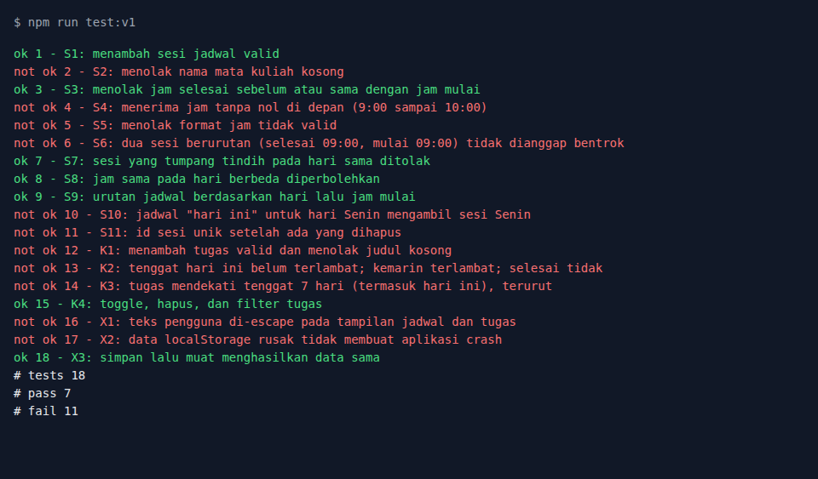
Gambar 1. Hasil npm run test:v1: 7 lulus, 11 gagal
Hasil ini mengonfirmasi seluruh kecurigaan dari review manual. Perlu dicatat bahwa 7 tes yang lulus membuat versi 1 tampak baik pada penggunaan sekilas; kelemahannya baru muncul pada kasus tepi. Karena itu tes untuk skenario normal saja tidak cukup.

6.3 Reproduksi Bug di Konsol
Sebelum memperbaiki, beberapa bug saya reproduksi langsung dengan node -e agar akar masalahnya terlihat, bukan hanya tes yang gagal. Berikut keluaran nyata dari draf versi 1:
Keluaran konsol Node.js terhadap versi 1
// 1. Storage kosong (pertama kali aplikasi dibuka)
loadData({ getItem: () => null })
--> TypeError: Cannot read properties of null (reading 'sessions')

// 2. Jam tidak valid lolos
addSession([], { course:'A', day:0, start:'08:00', end:'abc' })
--> [ 'A08:00-abc' ]

// 3. Sesi berurutan dianggap bentrok
addSession(A 08:00-09:00) lalu addSession(B 09:00-10:00)
--> Error: Bentrok dengan A

// 4. id duplikat setelah hapus (tambah A,B,C; hapus id 1; tambah D)
--> [ 2, 3, 3 ]

// 5. Jadwal Senin, 19 Okt 2026 dipetakan ke hari yang salah
sessionsForDate(sesiSeninDanSelasa, new Date(2026, 9, 19))
--> [ 'SELASA' ]

// 6. XSS
renderTaskHtml({ title: '<img src=x onerror=alert(1)>' })
--> <li data-id="1"><img src=x onerror=alert(1)> </li>

Temuan terpenting: bug nomor 1 berarti versi 1 langsung crash saat pertama kali dibuka oleh pengguna baru, padahal tampak bekerja saat saya mengujinya dengan data yang sudah ada. Ini contoh bug yang hanya muncul pada kondisi awal.

6.4 Analisis Bug Satu per Satu

Bug 1 (S2, K1) – Nama dan judul tidak divalidasi
Gejala: sesi atau tugas dengan nama " " masuk ke daftar sebagai item kosong.
Penyebab: nilai langsung dimasukkan tanpa trim() dan pemeriksaan.
Dampak: sedang – data sampah dan tampilan item kosong.
Perbaikan:
// Sebelum
course: input.course,

// Sesudah
var course = String(input.course == null ? '' : input.course).trim();
if (course === '') throw new Error('Nama mata kuliah/kegiatan tidak boleh kosong');
if (course.length > 60) throw new Error('Nama maksimal 60 karakter');

Keputusan: fungsi melempar error (bukan mengembalikan null) agar pemanggil wajib menangani kegagalan dan pesan dapat langsung ditampilkan di antarmuka. Batas panjang ditambahkan karena kartu jadwal sempit.

Bug 2 (S4, S5) – Jam dibandingkan sebagai string
Gejala: sesi 9:00–10:00 ditolak dengan pesan "Jam selesai harus setelah jam mulai", sedangkan jam "abc" justru diterima.
Penyebab: perbandingan end <= start membandingkan teks huruf demi huruf; "10:00" < "9:00" karena "1" < "9". Selain itu tidak ada pemeriksaan format.
Dampak: tinggi – jadwal valid ditolak dan data tidak valid tersimpan.
Perbaikan:
// Sebelum
if (input.end <= input.start) throw new Error(...);

// Sesudah: urai jadwal menjadi menit
var TIME_RE = /^([01]?\d|2[0-3]):([0-5]\d)$/;
function toMinutes(text) {
var m = TIME_RE.exec(String(text == null ? '' : text).trim());
return m ? Number(m[1]) * 60 + Number(m[2]) : NaN;
}
if (isNaN(s) || isNaN(e)) throw new Error('Format jam tidak valid (gunakan HH:MM)');
if (e <= s) throw new Error('Jam selesai harus setelah jam mulai');

Keputusan: mengubah jam menjadi menit (angka) lalu membandingkan angka. Jam disimpan dalam bentuk baku HH:MM lewat normTime() agar "9:00" tersimpan sebagai "09:00" dan pengurutan konsisten. Input type="time" di browser sebenarnya sudah menghasilkan format baku, tetapi logika tidak boleh bergantung pada UI karena dapat dipanggil dari tempat lain.

Bug 3 (S6) – Sesi berurutan dianggap bentrok
Gejala: setelah menambah Pemrograman 08:00–09:00, menambah Basis Data 09:00–10:00 ditolak.
Penyebab: pemeriksaan memakai <= pada kedua sisi sehingga titik temu 09:00 dianggap tumpang tindih.
Dampak: tinggi – mahasiswa tidak bisa memasukkan kuliah yang berurutan, kasus yang sangat umum.
Perbaikan:
// Sebelum
x.start <= item.end && item.start <= x.end

// Sesudah (rentang setengah terbuka)
function overlaps(a, b) {
return a.day === b.day &&
toMinutes(a.start) < toMinutes(b.end) && toMinutes(b.start) < toMinutes(a.end);
}

Keputusan: memakai < (bukan <=) mengikuti aturan Bab 3.3. Fungsi dipisah menjadi overlaps() agar aturan bentrok punya satu tempat dan mudah diuji.

Bug 4 (S10) – Pemetaan hari salah
Gejala: pada hari Senin, panel "Jadwal hari ini" menampilkan jadwal Selasa.
Penyebab: Date.getDay() mengembalikan 1 untuk Senin, sedangkan aplikasi memakai 0 untuk Senin sehingga angka 1 terbaca sebagai Selasa. Pada hari Minggu getDay() bernilai 0 sehingga terbaca Senin.
Dampak: tinggi – fitur utama ringkasan harian menampilkan data salah setiap hari.
Perbaikan:
// Sebelum
var d = date.getDay();

// Sesudah
function dayIndex(date) { return (date.getDay() + 6) % 7; } // Senin=0 ... Minggu=6

Keputusan: menambahkan fungsi pemetaan tunggal dayIndex(). Rumus (getDay()+6)%7 menggeser Minggu dari 0 ke 6 tanpa percabangan. Antarmuka juga memakai fungsi yang sama untuk judul "Hari ini" sehingga tidak ada dua sumber kebenaran.

Bug 5 (S11) – ID duplikat
Gejala: setelah menambah A, B, C, menghapus A, lalu menambah D, id menjadi 2, 3, 3.
Penyebab: id dihitung dari length + 1; setelah penghapusan panjang array berkurang sehingga bertabrakan dengan id yang masih ada. Pola yang sama ada pada addTask.
Dampak: tinggi – menghapus satu item dapat memengaruhi dua item sekaligus.
Perbaikan:
// Sebelum
id: sessions.length + 1

// Sesudah
function nextId(items) {
return items.reduce(function (max, x) { return Math.max(max, x.id); }, 0) + 1;
}

Keputusan: id terbesar + 1. Alternatif crypto.randomUUID() ditolak karena id numerik lebih sederhana, mudah dibaca saat debugging, dan cukup untuk aplikasi satu pengguna tanpa sinkronisasi. Satu fungsi nextId() dipakai untuk sesi dan tugas.

Bug 6 (K2, K3) – Tenggat dan zona waktu
Gejala: tugas yang jatuh tempo hari ini sudah ditandai terlambat dan tidak muncul pada "Tugas 7 hari ke depan".
Penyebab: new Date("2026-10-19") ditafsirkan sebagai 19 Oktober 00:00 UTC, yaitu pukul 07:00 WIB. Setelah pukul tersebut tanggal itu dianggap sudah lewat padahal harinya belum berakhir.
Dampak: sedang – informasi menyesatkan bagi pengguna di Indonesia.
Perbaikan:
// Sebelum
return new Date(task.dueDate) < (now || new Date());

// Sesudah (bandingkan string tanggal lokal YYYY-MM-DD)
return task.dueDate < localDateString(now || new Date());

// upcomingTasks: tenggat >= hari ini dan <= hari ini + N hari
return !t.done && t.dueDate && t.dueDate >= from && t.dueDate <= to;

Keputusan: membandingkan dua string YYYY-MM-DD karena format ini urut secara leksikografis, sehingga perbandingan string sama dengan perbandingan tanggal tanpa melibatkan jam dan zona waktu. Parameter now dijadikan injeksi agar fungsi dapat diuji dengan tanggal tetap.

Bug 7 (X1) – XSS
Gejala: nama sesi atau judul tugas <img src=x onerror=alert(1)> dirender sebagai elemen gambar sungguhan.
Penyebab: teks pengguna digabung langsung ke string HTML yang dimasukkan lewat innerHTML.
Dampak: tinggi – skrip arbitrer dapat berjalan di halaman.
Perbaikan:
// Sebelum
'<li ...>' + t.title + ' ' + t.course + '</li>'

// Sesudah
function escapeHtml(text) {
return String(text)
.replace(/&/g, '&amp;').replace(/</g, '&lt;').replace(/>/g, '&gt;')
.replace(/"/g, '&quot;').replace(/'/g, '&#39;');
}
'<span class="title">' + escapeHtml(t.title) + '</span>'

Keputusan: meng-escape semua teks dari pengguna (nama, ruang, judul, mata kuliah, tanggal) dan memaksa id menjadi angka dengan Number(). Panel "Hari ini" dan daftar saran mata kuliah di antarmuka juga memakai escapeHtml. Alternatif textContent lebih aman secara bawaan, tetapi pendekatan string HTML dipertahankan agar fungsi render tetap dapat diuji tanpa DOM.

Bug 8 (X2) – Penyimpanan kosong atau rusak
Gejala: aplikasi tidak tampil sama sekali saat pertama kali dibuka atau saat data rusak.
Penyebab: JSON.parse(null) menghasilkan null sehingga d.sessions melempar TypeError; teks bukan JSON melempar SyntaxError. Tidak ada try/catch.
Dampak: sangat tinggi – pengguna baru langsung melihat aplikasi rusak, dan pengguna lama terkunci sampai menghapus data browser.
Perbaikan:
// Sebelum
var d = JSON.parse(storage.getItem('planner'));
return { sessions: d.sessions || [], tasks: d.tasks || [] };

// Sesudah
try {
var d = JSON.parse(storage.getItem(STORAGE_KEY));
if (!d || typeof d !== 'object') return empty;
return { sessions: Array.isArray(d.sessions) ? d.sessions.filter(okS) : [],
tasks: Array.isArray(d.tasks) ? d.tasks.filter(okT) : [] };
} catch (e) { return empty; }

Keputusan: jika data tidak ada atau rusak, aplikasi mulai dari kosong, bukan berhenti. Setiap item disaring dengan okS/okT sehingga satu data buruk tidak membuang semua data lain.

6.5 Hasil Pengujian Versi 2
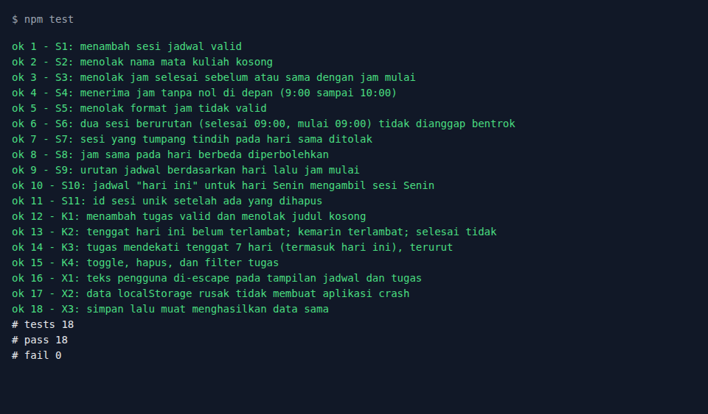
Gambar 2. Hasil npm test setelah perbaikan: 18 dari 18 tes lulus
Setelah perbaikan, seluruh 18 tes lulus. Nama fungsi publik dan parameter wajibnya tidak berubah, sehingga lapisan antarmuka tetap kompatibel. Perbaikan juga membuat semua fungsi mengembalikan array baru (concat, map, filter) alih-alih memodifikasi array asli, sehingga efek samping tidak tersembunyi.

6.6 Pengujian Antarmuka di Browser
Tes unit tidak menyentuh DOM, sehingga lapisan app.js diuji terpisah di browser Chromium otomatis dengan jam disimulasikan pada Senin, 19 Oktober 2026 pukul 08:00. Skenario dan hasil nyata:
No | Skenario | Hasil
1 | Tambah 4 sesi (dua di antaranya berurutan di hari Senin) | 4 sesi masuk; sesi berurutan tidak ditolak
2 | Tambah sesi 09:00–11:00 di Senin (menyilang) | Pesan: Bentrok dengan "Pengembangan Aplikasi Web" (08:00 - 10:00)
3 | Jam selesai 09:00 untuk mulai 10:00 | Pesan: Jam selesai harus setelah jam mulai
4 | Nama sesi kosong | Pesan: Nama mata kuliah/kegiatan tidak boleh kosong
5 | Panel "Hari ini" pada hari Senin | Judul "Senin, 19 Okt 2026"; dua jadwal Senin tampil; dua tugas 7 hari tampil
6 | Tugas bertenggat 17 Okt (sudah lewat) | 1 tugas ditandai terlambat (merah)
7 | Hapus satu sesi, lalu muat ulang | 3 sesi dan 4 tugas tetap ada setelah reload
8 | Filter Aktif dan Selesai | 3 tugas aktif, 1 tugas selesai
9 | Masukan <img onerror> dan <script> pada jadwal dan tugas | Tampil sebagai teks; 0 elemen berbahaya; tidak ada dialog alert
10 | Isi localStorage dengan teks rusak lalu reload | Aplikasi tetap tampil dengan data kosong; tanpa error

Pengujian antarmuka tidak menemukan bug baru pada lapisan app.js. Hal ini sejalan dengan keputusan arsitektur: karena hampir seluruh aturan berada di lapisan logika yang sudah diuji, lapisan antarmuka cukup tipis sehingga sedikit tempat bagi bug bersembunyi.

Bab 7. Hasil Akhir Aplikasi
Bab ini menampilkan aplikasi versi akhir. Seluruh tangkapan layar diambil dengan jam disimulasikan pada Senin, 19 Oktober 2026 agar panel "Hari ini" konsisten.
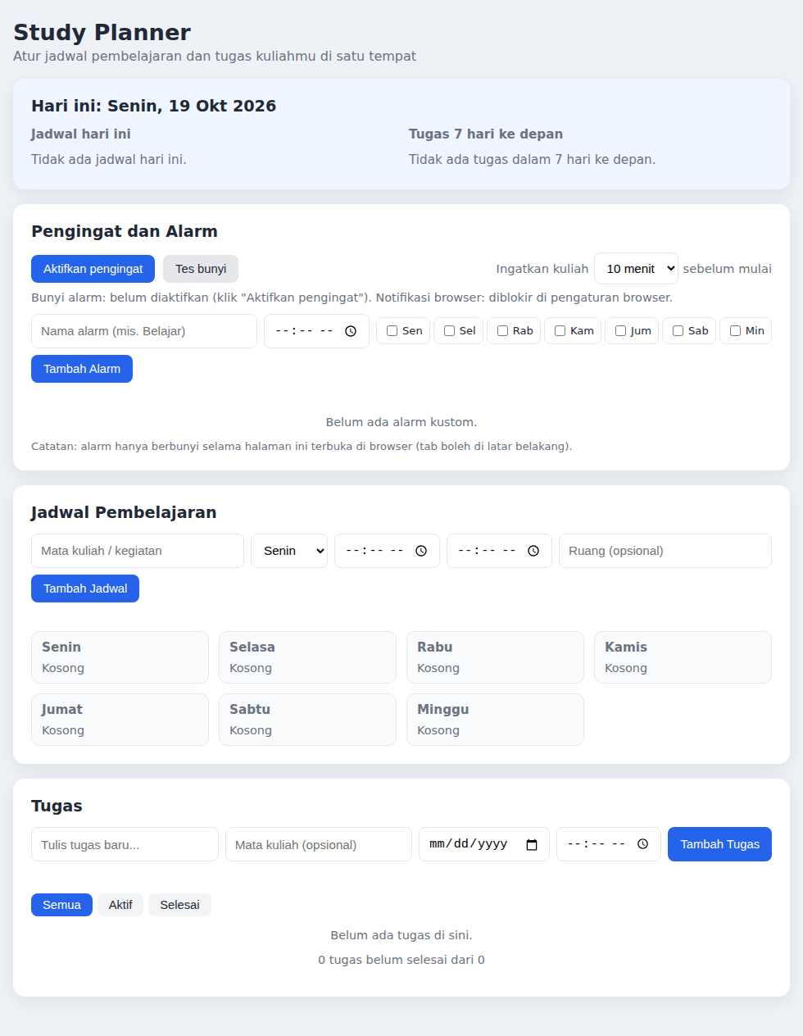
Gambar 3. Tampilan awal saat belum ada data
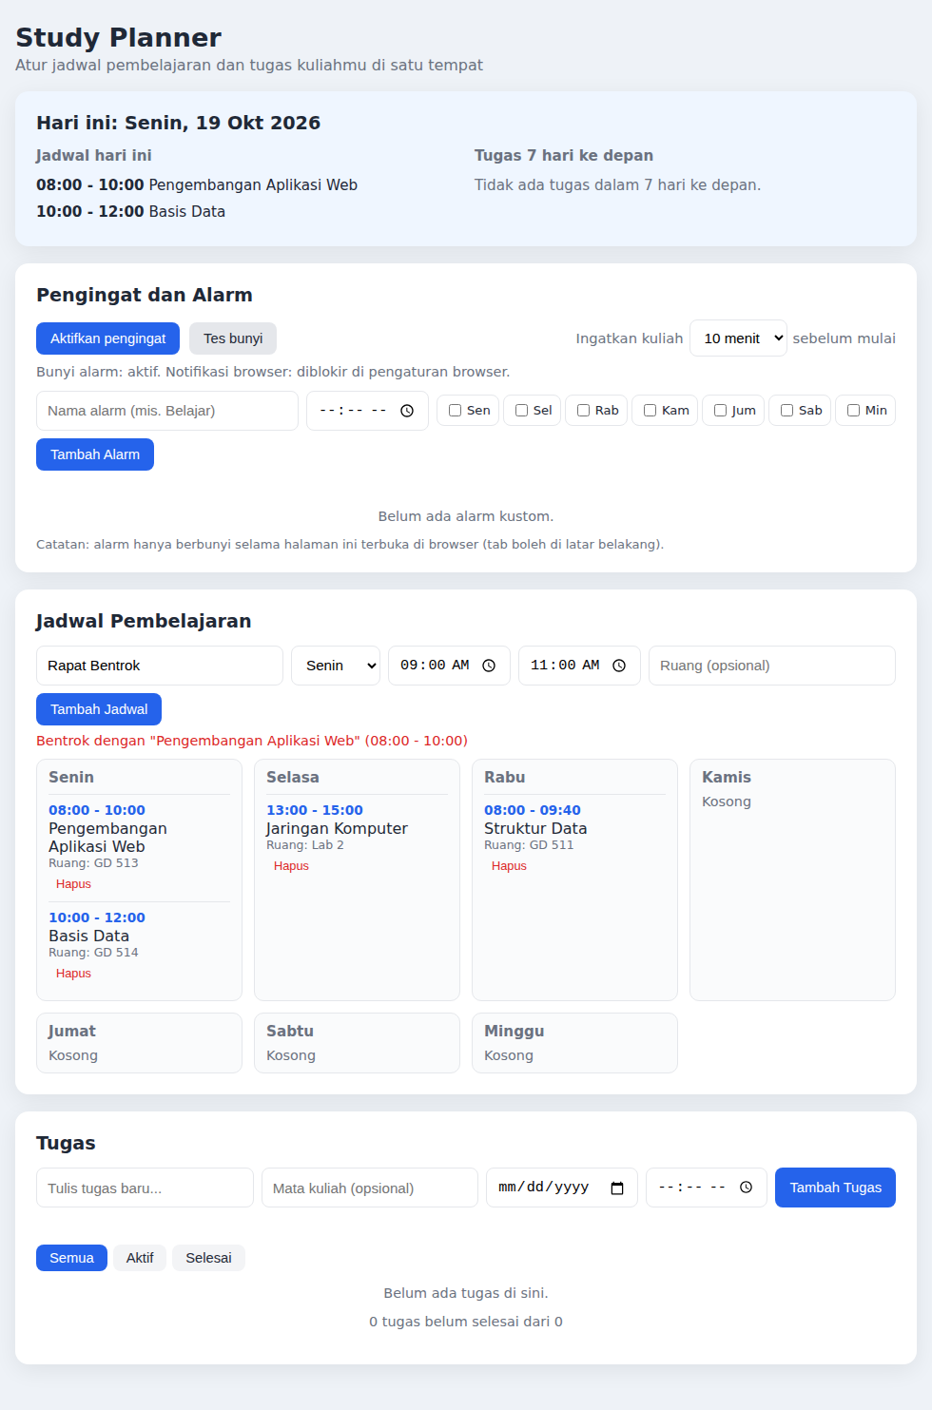
Gambar 4. Deteksi bentrok: sesi 09:00–11:00 ditolak karena menyilang dengan sesi 08:00–10:00
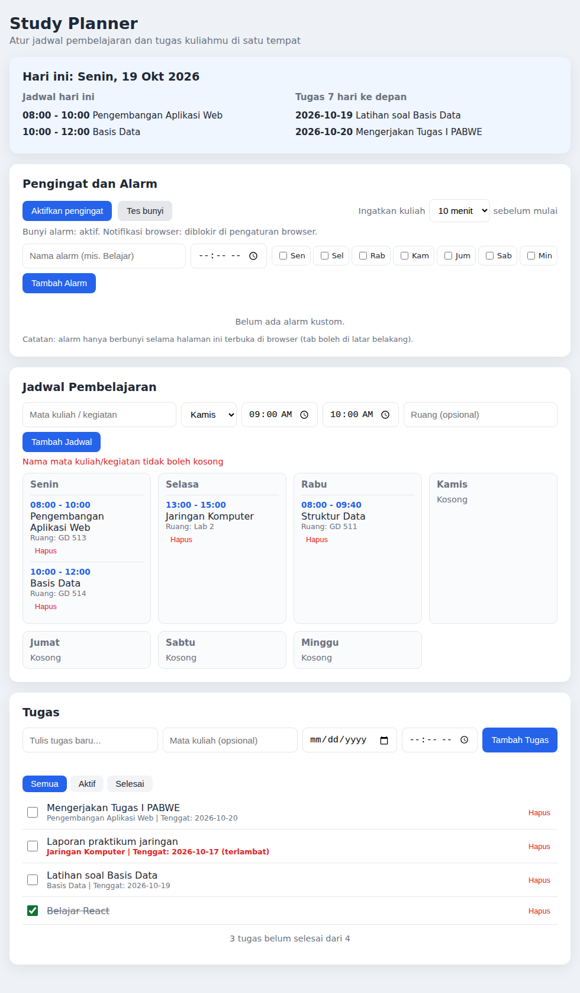
Gambar 5. Aplikasi dengan jadwal dan tugas: ringkasan hari ini, jadwal mingguan, satu tugas terlambat (merah), satu tugas selesai (dicoret)
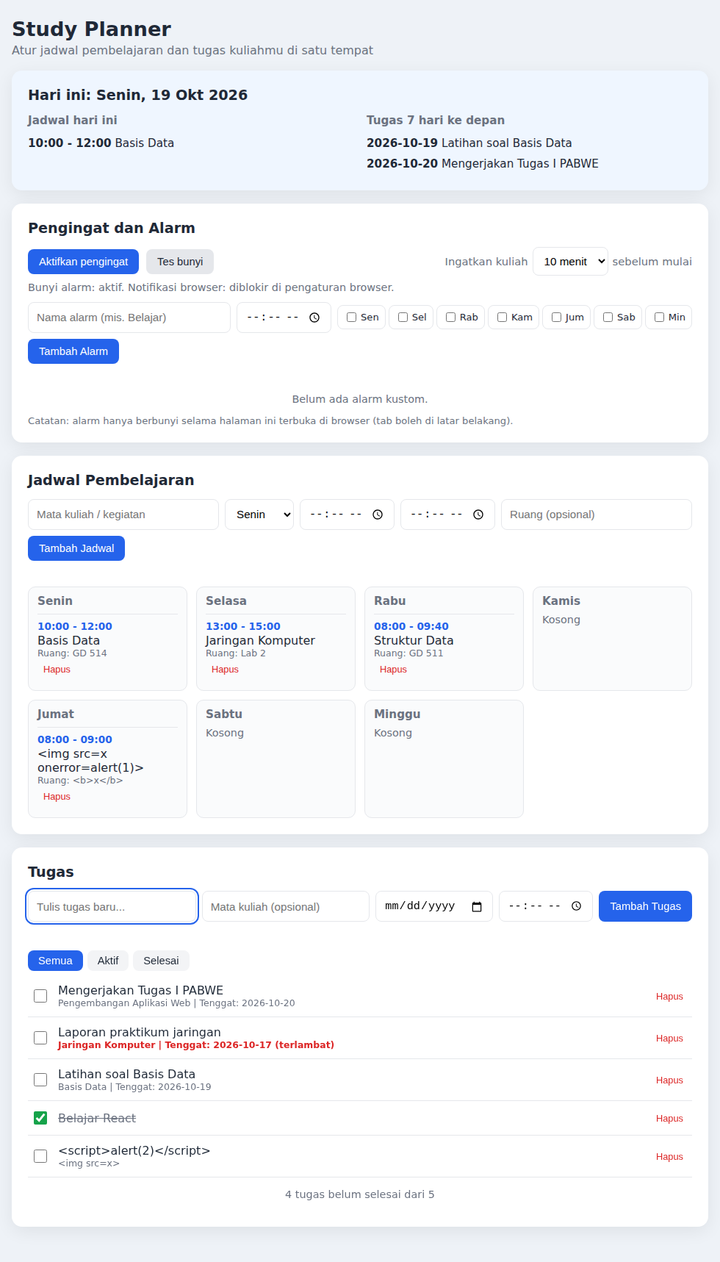
Gambar 6. Masukan berisi tag HTML tampil sebagai teks biasa (aman dari XSS)
Gambar 7. Tampilan pada layar ponsel (lebar 390 px)

7.1 Potongan Kode Penting: Event Delegation
Kode 4. Satu pendengar acara untuk seluruh item tugas (src/app.js)
$('task-list').addEventListener('click', function (e) {
var li = e.target.closest('li');
if (!li) return;
var id = Number(li.dataset.id);
if (e.target.classList.contains('delete'))
commit({ sessions: data.sessions, tasks: P.deleteTask(data.tasks, id) });
else if (e.target.classList.contains('toggle'))
commit({ sessions: data.sessions, tasks: P.toggleTask(data.tasks, id) });
});

Daftar dirender ulang setiap ada perubahan, sehingga elemen lama hilang. Dengan event delegation, satu pendengar pada daftar menangani semua item, termasuk yang baru dibuat. Fungsi commit() menyimpan data lalu merender ulang, sehingga penyimpanan dan tampilan selalu konsisten.

7.2 Potongan Kode Penting: Ringkasan Hari Ini
Kode 5. Panel hari ini memakai fungsi logika yang sudah diuji
function renderToday(now) {
var d = P.dayIndex(now);
$('today-title').textContent = 'Hari ini: ' + P.DAYS[d] + ', ' + now.getDate() + ' ' + MONTHS[now.getMonth()] + ' ' + now.getFullYear();
var cls = P.sessionsForDate(data.sessions, now);
var up = P.upcomingTasks(data.tasks, now, 7);
// ... isi daftar dengan escapeHtml
}

Bab 8. Evaluasi Kode AI dan Refleksi

8.1 Yang Dilakukan AI dengan Baik
- Menghasilkan kerangka program lengkap dan cepat; operasi dasar (tambah, hapus, urut, filter) benar sejak draf pertama.
- Memberi rancangan arsitektur yang membuat logika dapat diuji tanpa browser.
- Efektif sebagai reviewer ketika diminta secara eksplisit mencari bug dan kasus tepi.
- Cepat menulis tes dan menjelaskan akar masalah zona waktu dengan contoh angka.

8.2 Kelemahan Kode AI yang Ditemukan
Pola kelemahan | Contoh dalam proyek ini
Hanya mengoptimalkan "jalur bahagia" | Tidak ada validasi; penyimpanan kosong menyebabkan crash
Asumsi tersembunyi tentang tipe data | Jam dibandingkan sebagai string; id dari panjang array
Kesalahan batas (off-by-one) | Bentrok memakai <= sehingga sesi berurutan ditolak
Asumsi kalender yang tidak cocok konteks | Minggu = 0 pada Date.getDay(), tidak sesuai pekan Senin–Minggu
Tidak sadar konteks pengguna | Zona waktu WIB tidak dipertimbangkan
Mengabaikan keamanan secara default | Teks pengguna digabung ke HTML tanpa escape

8.3 Keputusan yang Saya Ambil dan Alasannya
- Menyusun daftar kasus tepi sebelum kode ditulis, sehingga review kode AI punya daftar periksa yang jelas.
- Memisahkan logika dari DOM agar seluruh aturan bisnis dapat diuji otomatis.
- Menulis tes sebelum memperbaiki, agar bug menjadi fakta terbukti dan perbaikan dapat diverifikasi.
- Mengubah jam menjadi menit untuk perbandingan dan menyimpannya dalam format baku HH:MM.
- Memakai rentang setengah terbuka untuk bentrok agar kuliah berurutan diperbolehkan.
- Membandingkan string tanggal lokal alih-alih objek Date untuk menghindari masalah zona waktu, dan menginjeksi now agar dapat diuji.
- Memilih id terbesar + 1 dibanding UUID demi kesederhanaan yang cukup untuk kebutuhan ini.
- Menulis skrip test:v1 sebagai berkas JavaScript (test/v1.test.js), bukan variabel lingkungan di package.json, karena sintaks VAR=nilai perintah tidak berjalan di PowerShell dan CMD pada Windows sehingga repositori tetap dapat dijalankan di sistem operasi apa pun.
- Mempertahankan JavaScript murni tanpa framework agar semua kode dapat saya baca dan pertanggungjawabkan.
- Menyimpan versi 1 dari AI di repositori sebagai bukti transparan atas proses, bukan hanya hasil akhir.

8.4 Tanggung Jawab terhadap Hasil Akhir
AI adalah asisten, bukan penanggung jawab. Setiap baris kode dalam repositori telah dibaca, diuji, dan dapat saya jelaskan. Pengalaman ini menunjukkan bahwa kode AI harus diperlakukan seperti kode dari rekan yang belum dikenal: berguna, tetapi wajib melalui review dan pengujian sebelum dipercaya. Bug paling berbahaya (crash saat storage kosong, jadwal hari salah) tidak terlihat pada demonstrasi sekilas; hanya pengujian sistematis yang menemukannya.

8.5 Keterbatasan dan Pengembangan Lanjutan
- Pengujian antarmuka masih dilakukan di luar repositori; dapat dimasukkan sebagai pengujian otomatis end-to-end.
- Data hanya tersimpan di satu browser; tidak ada sinkronisasi antar perangkat.
- Belum ada fitur edit sesi dan tugas, pengingat, atau sesi berulang dengan pengecualian libur.
- Jadwal diasumsikan berulang setiap pekan; belum ada kalender tanggal tertentu.

Bab 9. Iterasi 2: Fitur Pengingat (Alarm)

9.1 Latar Belakang dan Kebutuhan
Setelah iterasi 1 selesai, ditambahkan fitur pengingat seperti alarm agar pengguna tidak hanya melihat jadwal, tetapi juga diingatkan tepat waktu. Iterasi 2 mengikuti siklus yang sama: analisis, rancangan, prompt, draf AI, review, tes-dahulu, debugging, perbaikan.
Kode | Kebutuhan | Kriteria penerimaan
A1 | Alarm kustom | Nama, jam, dan hari pilihan; dapat diaktifkan, dimatikan, dan dihapus
A2 | Pengingat kuliah | Berbunyi N menit sebelum kuliah (pilihan: mati, 5, 10, 15, 30 menit)
A3 | Pengingat tugas | Berbunyi pada jam pilihan di tanggal tenggat, hanya untuk tugas yang belum selesai
A4 | Bentuk peringatan | Bunyi beep, layar dering, dan notifikasi browser bila diizinkan
A5 | Tunda dan matikan | Tunda 5 menit, matikan, atau tombol Esc; bunyi berhenti sendiri setelah 60 detik
A6 | Andal | Tidak berbunyi ganda, tidak terlewat bila pengecekan terlambat, aman setelah reload

9.2 Analisis Batasan Teknis Browser
Fitur alarm di web memiliki batasan platform yang harus dipahami sebelum merancang, karena AI cenderung menulis kode seolah-olah alarm dapat berbunyi kapan saja.
Batasan | Dampak dan keputusan
Tidak ada proses latar belakang tanpa server | Alarm hanya berbunyi selama halaman terbuka (tab boleh di latar belakang). Keputusan: tidak membangun backend; keterbatasan ini ditulis jelas di antarmuka agar pengguna tidak salah paham.
Kebijakan autoplay suara | Browser melarang suara sebelum ada interaksi pengguna. Keputusan: AudioContext dibuat saat interaksi (tombol "Aktifkan pengingat").
Izin notifikasi | Harus diminta lewat klik pengguna dan dapat ditolak. Keputusan: notifikasi bersifat tambahan; layar dering dan bunyi tetap bekerja tanpanya.
Timer tab latar belakang diperlambat | Pengecekan dapat terlambat hingga sekitar satu menit. Keputusan: toleransi keterlambatan 2 menit pada logika pemicu.
Suara tanpa berkas audio | Bunyi dibuat dengan Web Audio API (osilator), sehingga tidak ada berkas tambahan di repositori.

9.3 Perancangan
Logika pengingat ditempatkan pada modul terpisah src/reminder.js agar planner.js yang sudah stabil dan teruji tidak berubah kecuali satu hal kecil: addTask menerima jam pengingat opsional (remindAt). Seperti sebelumnya, modul berisi fungsi murni sehingga dapat diuji dengan tanggal yang ditentukan sendiri.
Kode 6. Struktur data pengingat
// Alarm kustom // Pengaturan, disimpan di kunci "planner-reminders"
{ id: 1, label: "Belajar PABWE", { alarms: [...],
time: "07:55", days: [0, 2], // Senin, Rabu lead: 10, // menit sebelum kuliah (0 = mati)
enabled: true } fired: { "a:1:2026-10-19": 1760860505000 },
snoozes: [ { key, title, text, at } ] }
// Tugas: field baru opsional remindAt: "09:00"

Pemicu dihitung sebagai waktu absolut (milidetik) untuk hari ini dan besok. Sebuah pemicu dianggap jatuh tempo jika 0 <= sekarang - pemicu < 2 menit dan kuncinya belum tercatat. Kunci memuat jenis, id, dan tanggal (misalnya a:1:2026-10-19), sehingga alarm yang sama dapat berbunyi lagi di hari berikutnya tetapi tidak dua kali pada hari yang sama.
Diagram 4. Alur pengecekan pengingat
setiap 15 detik, dan saat tab kembali aktif:
hitung semua pemicu hari ini + besok (alarm, kuliah - N menit, tugas)
untuk tiap pemicu:
jatuh tempo? 0 <= sekarang - pemicu < 2 menit
belum tercatat di "fired"?
--> catat kunci, simpan, tampilkan layar dering + bunyi + notifikasi
tunda yang waktunya tiba (at <= sekarang) --> dering lagi
buang catatan "fired" yang lebih tua dari 2 hari

9.4 Prompt Iterasi 2

Prompt 7 – Rancangan Pengingat dengan Batasan Browser
Isi prompt:
Tambahkan fitur alarm pada aplikasi ini: alarm kustom (nama, jam, hari),
pengingat N menit sebelum kuliah, dan pengingat tugas pada jam tertentu di
tanggal tenggat. Jelaskan dulu batasan browser untuk alarm web (halaman
tertutup, autoplay suara, izin notifikasi, throttling timer) dan bagaimana
rancangan menanganinya. Tulis modul terpisah src/reminder.js berisi fungsi murni
agar bisa diuji. JANGAN tulis kode antarmuka dulu.

Alasan penulisan prompt:
- Meminta penjelasan batasan lebih dulu menghindari rancangan yang mustahil di web, misalnya alarm saat tab ditutup.
- Modul terpisah menjaga kode iterasi 1 tetap stabil dan teruji.
- Fungsi murni diminta lagi karena pola ini terbukti membuat bug cepat ditemukan di iterasi 1.
[TEMPEL SCREENSHOT 7: percakapan Prompt 7 dan jawaban AI dari alat AI yang kamu pakai]

Prompt 8 – Review Draf dan Tes Lebih Dulu
Isi prompt:
Berperanlah sebagai code reviewer senior. Tinjau src/reminder.js (versi 1)
berikut. Fokus pada: pemetaan hari, pengecekan waktu yang terlambat, pemicu
ganda, pergantian hari dan tengah malam, penyimpanan, dan keamanan. Tulis tes
node:test yang membuktikan setiap temuan SEBELUM diperbaiki. Waktu pada tes
harus ditentukan sendiri, jangan memakai jam sistem. [tempel kode versi 1]

Alasan penulisan prompt:
- Daftar fokus diambil dari bug iterasi 1 karena AI tidak otomatis belajar dari kesalahan sebelumnya.
- Syarat waktu ditentukan sendiri membuat tes konsisten di komputer mana pun.
[TEMPEL SCREENSHOT 8: percakapan Prompt 8 dan jawaban AI dari alat AI yang kamu pakai]

Prompt 9 – Perbaikan Terarah dan Verifikasi Browser
Isi prompt:
Berikut output tes versi 1 pengingat: 14 dari 22 tes gagal. Perbaiki HANYA
penyebab kegagalan itu. Gunakan Planner.dayIndex untuk pemetaan hari dan jangan
menulis ulang logikanya. Jelaskan setiap perubahan. Setelah itu tuliskan
skenario uji browser dengan jam yang dimajukan secara simulasi.

Alasan penulisan prompt:
- Mewajibkan Planner.dayIndex mencegah AI menulis ulang logika hari yang sudah terbukti benar.
- Meminta skenario uji browser memastikan fitur diuji sebagai pengguna melihatnya, bukan hanya sebagai fungsi.
[TEMPEL SCREENSHOT 9: percakapan Prompt 9 dan jawaban AI dari alat AI yang kamu pakai]

9.5 Draf Awal Pengingat (Versi 1 dari AI) dan Review Manual
Draf versi 1 tersimpan di docs/v1-ai-draft/reminder.js. Bagian inti pengecekannya:
Kode 7. Potongan reminder.js versi 1 (draf AI)
function dueReminders(state, now, fired) {
var nowMin = now.getHours() * 60 + now.getMinutes();
var day = now.getDay();
state.alarms.forEach(function (a) {
if (a.enabled && a.days.indexOf(day) >= 0 && toMin(a.time) === nowMin && !fired['a' + a.id]) {
out.push({ key: 'a' + a.id, ... });
}
});
// pengingat kuliah: toMin(s.start) - state.lead === nowMin && !fired['s' + s.id]
}

No | Kecurigaan | Alasan
1 | now.getDay() dipakai langsung | Kesalahan yang sama dengan Bug 4 iterasi 1: Minggu = 0, aplikasi memakai Senin = 0
2 | Waktu dibandingkan dengan === pada menit saat ini | Jika pengecekan terlambat satu menit (tab latar belakang), alarm terlewat tanpa jejak
3 | Kunci "sudah berbunyi" tanpa tanggal (a1) | Setelah berbunyi sekali, alarm yang sama tidak pernah berbunyi lagi di hari berikutnya
4 | toMin(start) - lead bisa negatif | Kuliah 00:10 dengan lead 30 tidak pernah cocok dengan menit mana pun
5 | Catatan "fired" tidak pernah dibersihkan | Penyimpanan membengkak seiring waktu
6 | Tidak ada validasi jam, hari, dan penyimpanan kosong | Pola yang sama dengan Bug 1, 2, 8 iterasi 1; id dari panjang array; label tanpa escape
7 | Tunda memakai at < sekarang | Batas eksklusif; tunda yang tepat waktu menunggu pengecekan berikutnya

9.6 Pengujian Iterasi 2
Tujuh kecurigaan diubah menjadi 22 tes (R1–R22) yang ditulis sebelum perbaikan. Seluruh waktu ditentukan sendiri (Senin, 19 Oktober 2026). Hasil pada versi 1: 8 lulus, 14 gagal.
Tes | Yang diuji | Hasil pada versi 1
R1 | Tambah alarm valid, jam dinormalkan, label bawaan | GAGAL
R2 | Tolak jam tidak valid dan alarm tanpa hari | GAGAL
R3 | id alarm unik setelah hapus | GAGAL
R4 | Alarm berbunyi pada hari yang dipilih saja | GAGAL
R5 | Belum berbunyi sebelum waktunya | Lulus
R6 | Tetap berbunyi jika pengecekan terlambat (toleransi 2 menit) | GAGAL
R7 | Tidak berbunyi dua kali pada hari yang sama | GAGAL
R8 | Alarm kemarin tetap berbunyi hari ini | GAGAL
R9 | Alarm yang dimatikan tidak berbunyi | Lulus
R10 | Hari Minggu dipetakan benar | GAGAL
R11 | Pengingat kuliah tepat N menit sebelum | GAGAL
R12 | Pengingat kuliah mati jika lead = 0 | Lulus
R13 | Kuliah 00:10 lead 30 mengingatkan 23:40 hari sebelumnya | GAGAL
R14 | Pengingat kuliah tidak muncul di hari lain | Lulus
R15 | Pengingat tugas pada tanggal dan jam yang dipilih | Lulus
R16 | Tugas selesai atau tanpa jam tidak mengingatkan | Lulus
R17 | addTask menyimpan remindAt, tolak tanpa tenggat | Lulus*
R18 | Tunda 5 menit tepat waktu | GAGAL
R19 | Catatan lama dibersihkan | GAGAL
R20 | Teks alarm di-escape | GAGAL
R21 | Penyimpanan kosong atau rusak | GAGAL
R22 | Simpan lalu muat | Lulus
*R17 menguji planner.addTask yang saat itu sudah diperbarui; pada percobaan pertama sebelum pembaruan, R17 gagal dan itu menjadi alasan perubahan kecil pada planner.js.
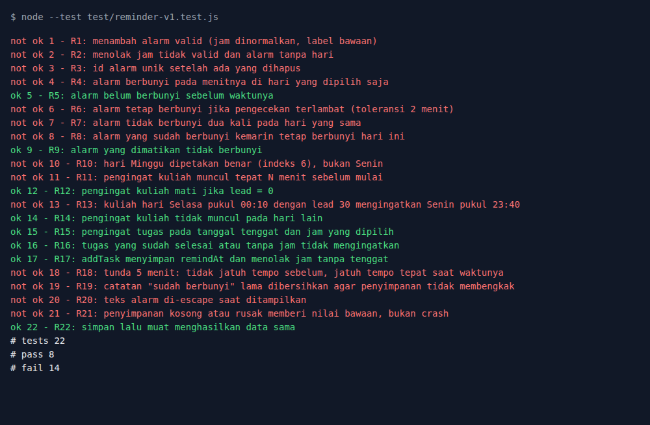
Gambar 8. Hasil tes pengingat pada versi 1: 8 lulus, 14 gagal

Reproduksi bug di konsol
Keluaran konsol Node.js terhadap versi 1
// Alarm Selasa/Senin (draf memakai getDay: Senin=1). Berbunyi Senin, lalu Selasa:
Senin 08:00:05 -> [ 'a1' ]
Selasa 08:00:05 (kunci a1 sudah tercatat) -> [] // tidak pernah berbunyi lagi

// Pengecekan terlambat 1,5 menit
Senin 08:01:30 -> [] // alarm terlewat

// Kuliah Selasa 00:10, lead 30, dicek Senin 23:40
-> []

// Pembersihan dan validasi
pruneFired({ lama: 1 }) -> {"lama":1} // tidak dibersihkan
addAlarm([], {time:'abc', days:[]}) -> [{"time":"abc","days":[],...}] // lolos
loadReminders(storage kosong) -> null // aplikasi akan crash

9.7 Analisis Bug dan Perbaikan

Bug 9 (R4, R7, R8, R10, R11) – Pemetaan hari salah (terulang)
Gejala: alarm Senin berbunyi pada hari yang salah; alarm Minggu tidak berbunyi pada hari Minggu.
Penyebab: now.getDay() dipakai langsung, padahal aplikasi memakai Senin = 0. Ini kesalahan yang persis sama dengan Bug 4 iterasi 1, muncul lagi di modul baru karena AI tidak membawa pelajaran dari kode sebelumnya.
Dampak: tinggi – seluruh alarm dan pengingat kuliah berbunyi di hari yang salah.
Perbaikan:
// Sebelum
var day = now.getDay();

// Sesudah (memakai fungsi tunggal yang sudah teruji)
var di = P.dayIndex(d);

Keputusan: modul pengingat memakai Planner.dayIndex yang sudah teruji alih-alih menulis ulang pemetaan. Prompt 9 juga mewajibkannya secara eksplisit. Pelajaran: instruksi harus menyebut kode yang boleh dipakai ulang, karena AI tidak otomatis mengingat keputusan iterasi sebelumnya.

Bug 10 (R6) – Alarm terlewat jika pengecekan terlambat
Gejala: alarm 08:00 tidak berbunyi jika pengecekan baru terjadi pukul 08:01:30.
Penyebab: kondisi toMin(a.time) === nowMin hanya benar selama menit yang persis sama. Timer tab di latar belakang dapat tertunda, dan pengecekan setiap 15 detik tidak menjamin tepat satu pengecekan per menit.
Dampak: tinggi – alarm gagal tanpa pesan apa pun.
Perbaikan:
// Sebelum
toMin(a.time) === nowMin

// Sesudah: pemicu absolut + jendela toleransi
var diff = nowMs - t.triggerMs;
return diff >= 0 && diff < GRACE_MS && !(fired && fired[t.key]); // GRACE_MS = 2 menit

Keputusan: menghitung pemicu sebagai waktu absolut lalu memeriksa jendela [0, 2 menit). Jendela 2 menit cukup untuk throttling tab, tetapi cukup pendek agar alarm lama tidak berbunyi ketika komputer dibuka berjam-jam kemudian (yang akan menjadi gangguan, bukan pengingat).

Bug 11 (R8) – Kunci "sudah berbunyi" tanpa tanggal
Gejala: alarm Senin–Selasa berbunyi hari Senin tetapi tidak pernah berbunyi lagi hari Selasa.
Penyebab: kunci fired berupa a1 tanpa tanggal. Setelah tercatat, alarm itu dianggap sudah selesai selamanya.
Dampak: tinggi – alarm berulang hanya berfungsi sekali seumur hidup.
Perbaikan:
// Sebelum
key: 'a' + a.id

// Sesudah (jenis : id : tanggal kejadian)
key: 'a:' + a.id + ':' + ds

Keputusan: kunci memuat tanggal kejadian sehingga setiap hari punya catatan sendiri. Untuk pengingat kuliah kunci juga memuat nilai lead agar mengganti 10 menit menjadi 30 menit tidak tertahan oleh catatan lama.

Bug 12 (R13) – Pengingat yang jatuh sebelum tengah malam
Gejala: kuliah Selasa 00:10 dengan pengingat 30 menit tidak pernah mengingatkan.
Penyebab: pemicu dihitung sebagai menit dalam sehari (10 - 30 = -20), yang tidak pernah sama dengan menit mana pun.
Dampak: sedang – kuliah dini hari tidak diingatkan.
Perbaikan:
// Sesudah: waktu absolut; menit negatif otomatis mundur ke hari sebelumnya
function atMinute(d, minute) {
return new Date(d.getFullYear(), d.getMonth(), d.getDate(), 0, minute, 0, 0).getTime();
}
// pemicu dihitung untuk hari ini DAN besok

Keputusan: konstruktor Date menormalkan menit negatif ke hari sebelumnya, sehingga tidak perlu percabangan khusus. Pemicu untuk besok ikut dihitung agar yang jatuh sebelum tengah malam tertangkap.

Bug 13 (R1, R2, R3, R20, R21, R19, R18) – Validasi, id, escape, penyimpanan, pembersihan, batas tunda
Gejala: alarm dengan jam "abc" atau tanpa hari tersimpan; id duplikat; label HTML dirender mentah; storage kosong menghasilkan null; catatan lama menumpuk; tunda tepat waktu tertahan.
Penyebab: pola kelemahan yang sama dengan iterasi 1 (jalur bahagia, id dari panjang array, tanpa escape, tanpa try/catch) ditambah batas < pada tunda dan tidak adanya pembersihan.
Dampak: sedang sampai tinggi.
Perbaikan:
// Validasi jam, hari, dan label bawaan
var m = P.toMinutes(input.time);
if (isNaN(m)) throw new Error('Format jam tidak valid (gunakan HH:MM)');
if (!okDays) throw new Error('Pilih minimal satu hari yang valid');

// Batas inklusif untuk tunda, dan pembersihan catatan lama
due: snoozes.filter(function (s) { return s.at <= nowMs; })
if (fired[k] >= nowMs - KEEP_MS) kept[k] = fired[k]; // KEEP_MS = 2 hari

Keputusan: memakai ulang pola perbaikan iterasi 1 (validasi eksplisit, nextId, escapeHtml, try/catch dengan nilai bawaan) agar konsisten. Catatan fired dibatasi 2 hari karena kunci bertanggal hanya relevan sekitar hari kejadian.
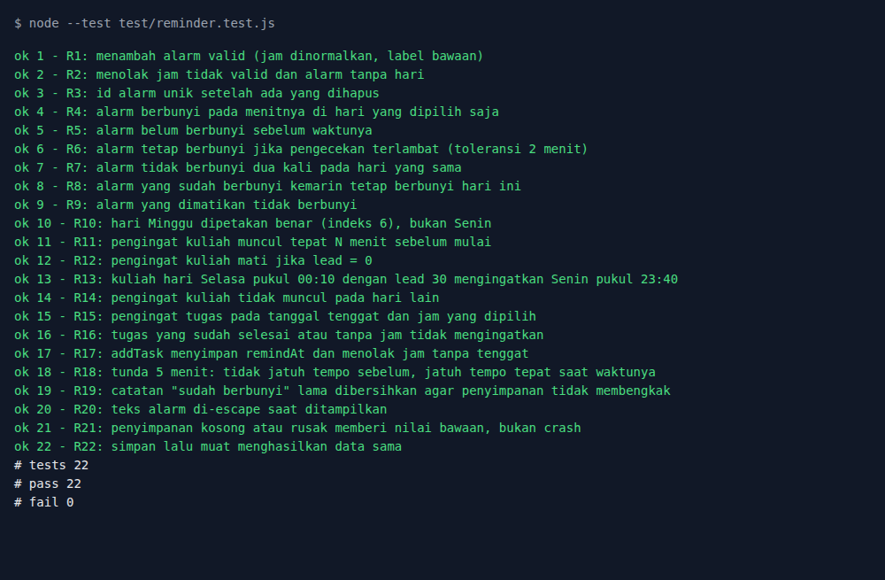
Gambar 9. Hasil tes pengingat setelah perbaikan: 22 dari 22 lulus
Seluruh rangkaian pengujian kini 40 tes (18 jadwal dan tugas, 22 pengingat) dan semuanya lulus pada versi 2.

9.8 Pengujian Antarmuka dengan Jam Simulasi
Alarm bergantung pada waktu, sehingga antarmukanya diuji di Chromium otomatis dengan jam yang dimajukan secara simulasi (mulai Senin, 19 Oktober 2026 pukul 07:40). Data uji: kuliah Basis Data 08:00 dengan pengingat 10 menit, alarm "Belajar PABWE" 07:55 (Senin dan Rabu), dan tugas bertenggat hari itu dengan pengingat 09:00.
No | Skenario | Hasil
1 | Simpan alarm tanpa memilih hari | Pesan: Pilih minimal satu hari yang valid
2 | Alarm 07:55 hari Senin dan Rabu tersimpan | 1 alarm tampil dengan hari "Sen, Rab"
3 | Jam 07:49:50 | Belum berdering
4 | Jam 07:50:10 | Layar dering: "Kuliah segera dimulai – Basis Data mulai 08:00 di GD 514 (10 menit lagi)"
5 | Tekan Tunda 5 menit | Layar tertutup; 1 tunda tersimpan
6 | Muat ulang halaman pada 07:50:11 | Pengingat kuliah tidak berdering lagi (tidak ganda)
7 | Jam 07:55:30 | Satu layar memuat alarm "Belajar PABWE" dan pengingat tunda kuliah
8 | Matikan, lalu tunggu melewati 08:00 | Tidak berdering ulang
9 | Jam 09:00:20 | Pengingat tugas "Kumpulkan Tugas I PABWE" berdering
10 | Matikan alarm lewat tombol centang; label berisi <img onerror> | Alarm bercoret; label tampil sebagai teks; 0 elemen berbahaya
11 | Ganti pengingat kuliah ke 30 menit lalu reload | Pilihan tersimpan
12 | Isi penyimpanan pengingat dengan data rusak lalu reload | Aplikasi tampil dengan nilai bawaan (0 alarm, 10 menit)
13 | Tombol Tes bunyi dan tombol Esc | Layar dering tampil lalu tertutup

Temuan dari pengujian antarmuka
Berbeda dengan iterasi 1, pengujian antarmuka kali ini menemukan dua masalah pada lapisan tampilan yang tidak terlihat oleh tes unit:
Temuan A – Seluruh kotak dering bergoyang. Pada rancangan awal animasi goyang dipasang pada seluruh kotak dering. Pengujian otomatis gagal mengeklik tombol Tunda karena Playwright menilai elemennya "tidak stabil" (terus bergerak). Hal yang sama mengganggu pengguna sungguhan yang ingin cepat mematikan alarm. Perbaikan: animasi dipindah ke ikon lonceng saja, tombol tetap diam, dan animasi dimatikan untuk pengguna dengan preferensi prefers-reduced-motion.
Perbaikan CSS
/* Sebelum */ .ring-box { animation: shake .6s infinite; }
/* Sesudah */ .ring-icon { display: inline-block; animation: shake .6s infinite; }
@media (prefers-reduced-motion: reduce) { .ring-icon { animation: none; } }

Temuan B – Alarm berbunyi tanpa suara setelah reload. Setelah halaman dimuat ulang, panel menampilkan "Bunyi alarm: belum diaktifkan" karena browser membuang izin suara. Alarm tetap tampil tetapi hening sampai pengguna menekan tombol aktifkan, dan pengguna dapat mengira alarmnya rusak. Perbaikan: interaksi pertama di halaman (klik atau tombol apa pun) otomatis mengaktifkan suara.
Perbaikan JavaScript (src/app.js)
function autoUnlock() {
unlockAudio(); setStatus();
document.removeEventListener('pointerdown', autoUnlock);
document.removeEventListener('keydown', autoUnlock);
}
document.addEventListener('pointerdown', autoUnlock);
document.addEventListener('keydown', autoUnlock);

Setelah perbaikan, pengujian ulang menunjukkan status berubah dari "belum diaktifkan" menjadi "aktif" hanya dengan satu klik biasa. Masih ada batasan yang tidak dapat diperbaiki dengan kode: bila pengguna tidak berinteraksi sama sekali setelah reload, browser tetap melarang suara, sehingga layar dering dan notifikasi menjadi jalur cadangan.

9.9 Hasil Akhir Fitur Pengingat
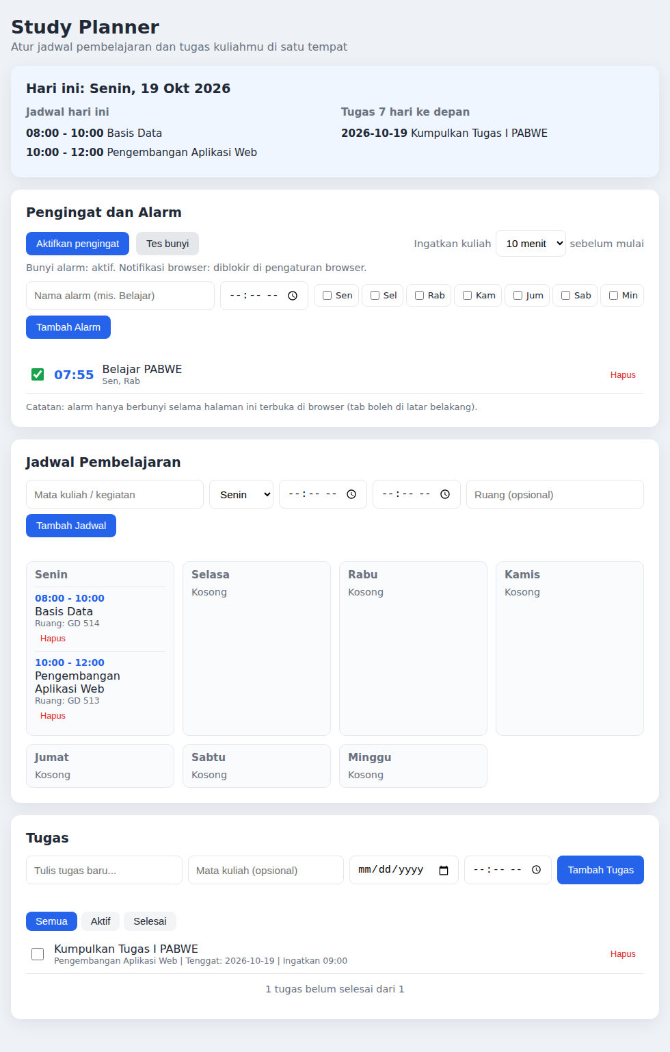
Gambar 10. Panel Pengingat dan Alarm dengan satu alarm terdaftar dan status bunyi aktif
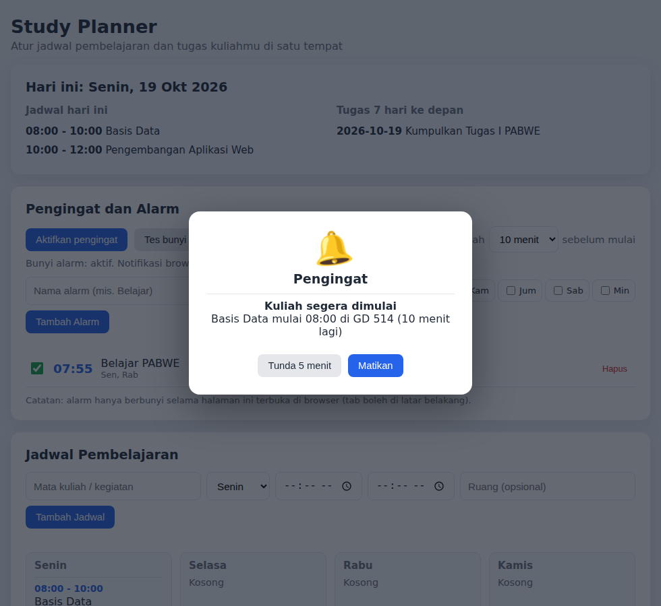
Gambar 11. Layar dering: pengingat kuliah 10 menit sebelum mulai (jam simulasi 07:50)
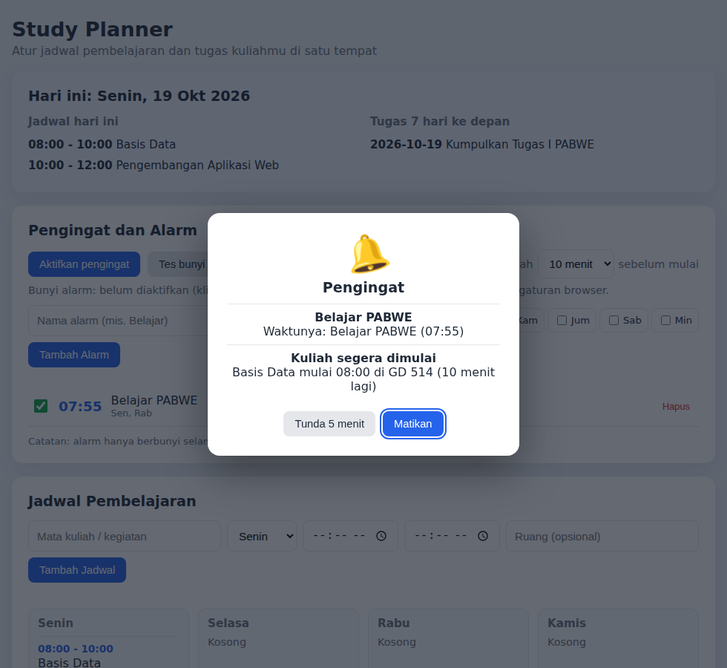
Gambar 12. Layar dering menggabungkan alarm kustom 07:55 dan pengingat kuliah yang ditunda

9.10 Evaluasi dan Keputusan Iterasi 2
- AI mengulang kesalahan lama. Bug pemetaan hari (Bug 4) muncul lagi sebagai Bug 9 di modul baru, begitu pula validasi, id, escape, dan penyimpanan. AI tidak membawa pelajaran antar-sesi kecuali diminta. Tindakan: prompt iterasi 2 menyebut fungsi yang wajib dipakai ulang dan daftar kasus tepi dari iterasi 1.
- Batasan platform harus ditanyakan di awal. Meminta AI menjelaskan batasan browser sebelum menulis kode mencegah rancangan yang mustahil (alarm saat tab ditutup).
- Waktu absolut lebih tangguh daripada menit saat ini. Perbandingan === pada menit gagal pada throttling dan tengah malam; pemicu absolut dengan jendela toleransi menyelesaikan keduanya sekaligus.
- Pengujian antarmuka tetap diperlukan. 22 tes unit lulus namun dua masalah pengguna (kotak bergoyang, alarm hening setelah reload) hanya terlihat di browser.
- Keputusan: tanpa backend. Alarm saat halaman tertutup memerlukan server dan push notification; ini di luar ruang lingkup. Keterbatasan dinyatakan di antarmuka dan dokumen.

Bab 10. Repositori GitHub dan Cara Menjalankan
Tautan repositori: [https://github.com/<username>/study-planner]
Dosen dan asisten telah diberikan akses ke repositori (Settings → Collaborators).

10.1 Inisialisasi dan Menjalankan
Perintah:
# 1. Ambil proyek
git clone https://github.com/<username>/study-planner.git
cd study-planner

# 2. Jalankan pengujian (butuh Node.js 18+)
npm test # 40 lulus (18 jadwal/tugas + 22 pengingat)
npm run test:v1 # draf awal AI: 25 gagal (bukti bug)

# 3. Jalankan aplikasi
# Cara A: buka index.html langsung di browser
# Cara B: ekstensi Live Server di VS Code (Go Live)
# Cara C: server lokal
npm start

10.2 Konfigurasi
Berkas | Fungsi
package.json | Skrip npm: start (server lokal), test (tes versi 2), test:v1 (tes pada draf awal AI)
test/v1.test.js, test/reminder-v1.test.js | Mengarahkan tes yang sama ke draf awal AI di docs/v1-ai-draft/ (lintas sistem operasi)
.gitignore | Mengabaikan node_modules dan berkas sistem
Tanpa dependensi | Tidak perlu npm install; node:test sudah bawaan Node.js

10.3 Riwayat Commit yang Disarankan
Pesan commit
docs: rancangan dan analisis kasus tepi
feat: logika study planner versi 1 dari AI
feat: antarmuka index.html, style.css, app.js
test: tambah 18 pengujian unit
docs: simpan output tes versi 1 (11 gagal)
fix: validasi, jam sebagai menit, bentrok, pemetaan hari, id unik
fix: tenggat zona waktu, escape HTML, penyimpanan kosong atau rusak
docs: tambah proposal dan README
feat: modul pengingat reminder.js versi 1 dari AI
test: tambah 22 pengujian pengingat (14 gagal pada versi 1)
fix: pemetaan hari, jendela toleransi, kunci bertanggal, tengah malam
fix: animasi dering dan aktivasi suara otomatis
docs: perbarui proposal dengan iterasi 2

10.4 Penutup
Proyek ini menunjukkan siklus lengkap pengembangan dengan bantuan AI dalam dua iterasi: analisis, rancangan, prompt, implementasi, review, pengujian, debugging, dan perbaikan, yang semuanya terdokumentasi dan dapat diverifikasi di repositori. Iterasi kedua memperlihatkan bahwa AI dapat mengulang kesalahan lama sehingga verifikasi manusia tetap diperlukan.

